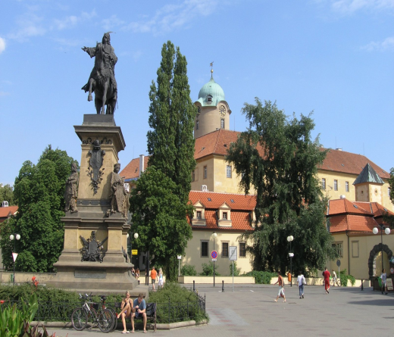**Letní škola slovanských studií / Na prázdninách s češtinou**

**v Poděbradech 02.07. – 27.07. 2018**

**Ústav jazykové a odborné přípravy Univerzity Karlovy**

**Charakteristika kurzu**

* Letní škola slovanských studií je určena zájemcům na všech jazykových úrovních. Jedná se o intenzivně vzdělávací kurz s dopolední výukou češtiny (5 lekcí denně – lekce = 45 minut).
* Kromě výuky češtiny nabízí kurz také přednášky z českých reálií, promítání českých filmů, divadelní seminář, český a multikulturní večer, celodenní výlety na hrady, zámky, do muzeí či přírody, sportovní aktivity atp. Studentům je také k dispozici školní knihovna a možnost zapůjčení českých filmů na DVD.

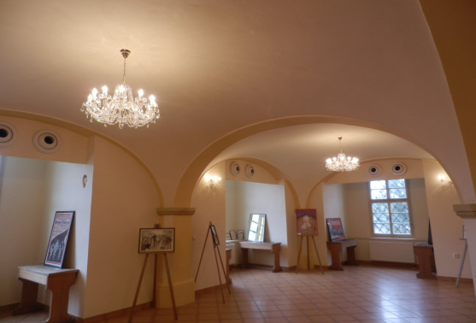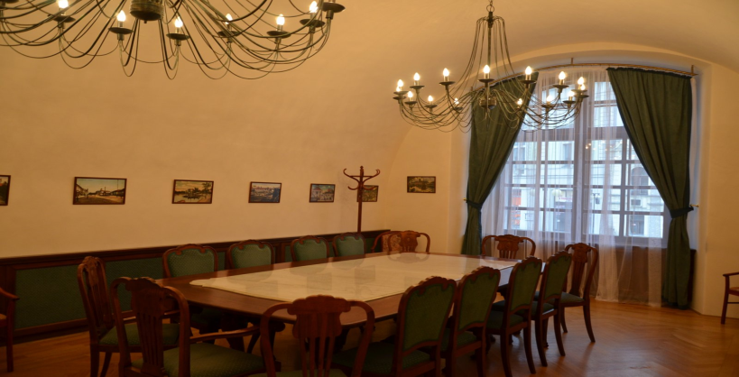

* 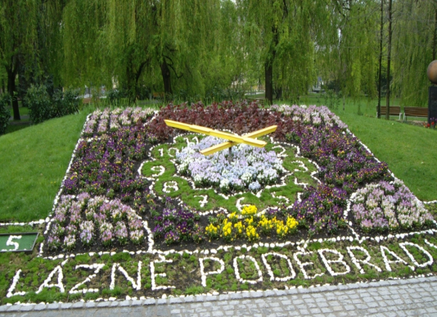Výuka se koná ve studijním středisku Poděbrady asi 50 km východně od Prahy. Poděbrady jsou menší, příjemné lázeňské město, které nabízí ideální podmínky pro studium i relaxaci.
* Na konci kurzu studenti obdrží certifikát, ve kterém bude uvedeno, ve které studijní skupině určité úrovně (A1 – B2) podle Společného evropského referenčního rámce v době trvání kurzu studovali.
* Účastníkům je také nabídnuta možnost vykonat Certifikovanou zkoušku z češtiny (její cena není zahrnuta   
  v ceně kurzu).
* Studentům vysokých škol též nabízíme možnost nechat si vystavit potvrzení o účasti na dalších dobrovolných seminářích v určitém hodinovém rozsahu.
* Kurzů se mohou zúčastnit pouze osoby starší 18 let (mladší zájemci se mohou kurzu zúčastnit pouze   
  v doprovodu některého z rodičů nebo na základě písemného souhlasu rodičů). V nutných situacích je možné přihlásit se i na kratší dobu.

**Ubytování**

* Studenti jsou během kurzu ubytovaní ve školním hotelovém domě, který se nachází nedaleko studijního střediska. Studenti jsou ubytováni ve dvoulůžkových pokojích s vlastním sociálním zařízením a připojením k internetu. Ve výjimečných případech je možné (za příplatek) zajistit samostatný pokoj (stipendium pokrývá ubytování ve dvoulůžkovém pokoji).

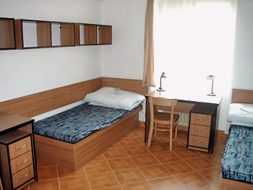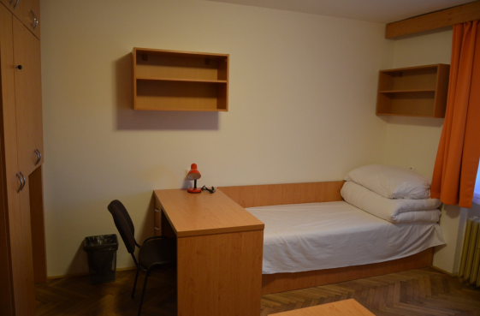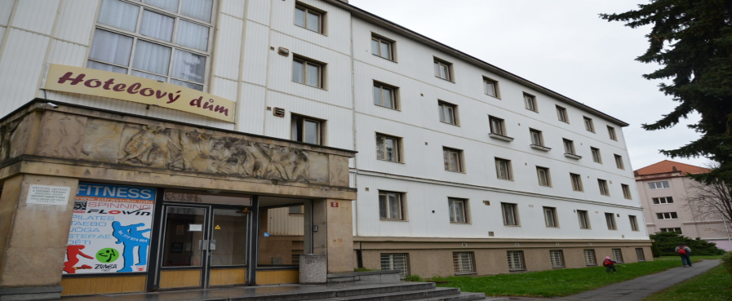

**Odkazy na webové stránky:**

<http://ujop.cuni.cz/kurz/letni-skola-slovanskych-studii?from=3>

<https://www.facebook.com/Letn%C3%AD-%C5%A1kola-slovansk%C3%BDch-studi%C3%AD-135399706485797/>

**Kontaktní údaje:**

Ředitelka kurzu: **Ing. Daniela Vlková:** [**daniela.vlkova@ujop.cuni.cz**](mailto:daniela.vlkova@ujop.cuni.cz)

Vedoucí kurzu: **Mgr. Ilona Mazůrková:** [**ilca.mazurkova@gmail.com**](mailto:ilca.mazurkova@gmail.com)

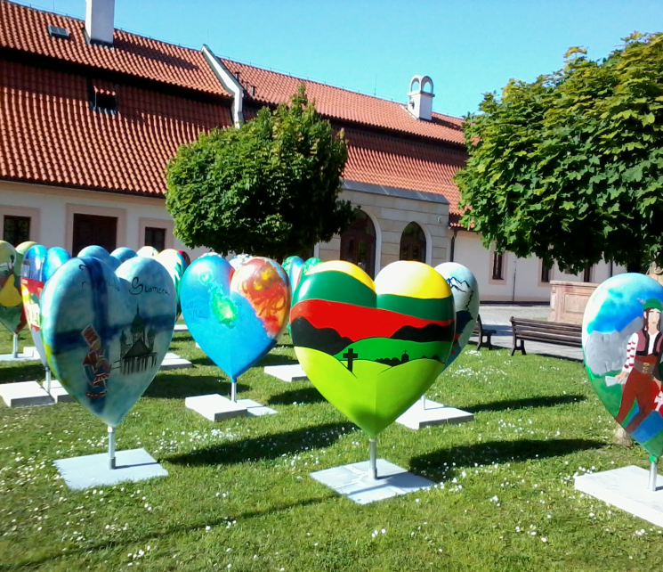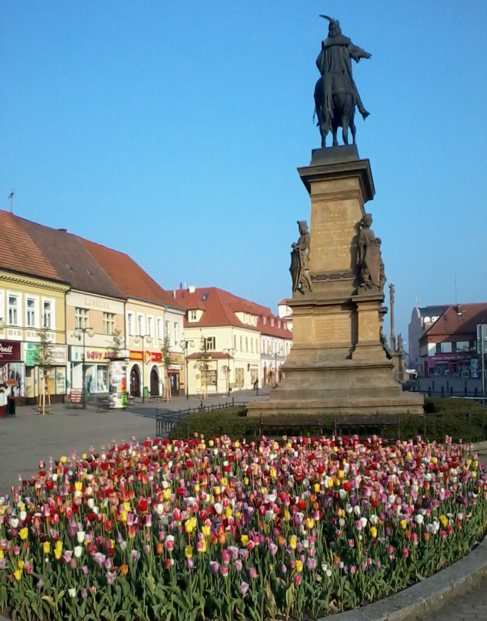

**Těšíme se na vás v červenci 2018**